**关于更正水泥抗折、抗压强度采集时间的申请**

致湖南建研信息技术股份有限公司:

我院检测人员于今天（2023年11月06日）发现，电脑时为2015年01月01日，而实际时间为2023年11月06日。而造成BS系统上部分试验的采集时间错误，其中错误的样品编号YAMA01-2300047为28天抗折、抗压强度采集时间，YAMA01-2300054~57为3天抗折、抗压强度系统界面的采集时间均为错误时间2015年01月01日（实际试验时间为2023年11月05日），因试验人员未能及时发现电脑系统时间的错误，经检查试验期间的视频，未发现试验人员对系统时间有任何调整，试验实际采集时间为2023年11月05日期当天，并按要求操作，其试验过程均有视频监控，我院已保存并可查。

现申请贵司将系统上样品编号YAMA01-2300047为28天抗折、抗压强度采集时间，YAMA01-2300054~57为3天抗折、抗压强度采集时间更正为实际试验日期当天日期：2023年11月05日。

**样品编号YAMA01-2300047：**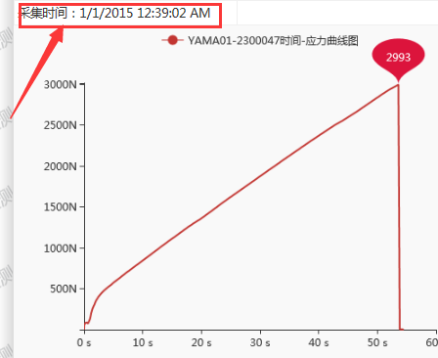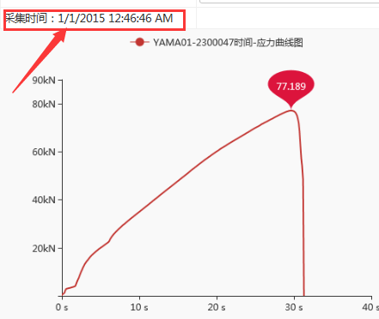

**样品编号YAMA01-2300054：**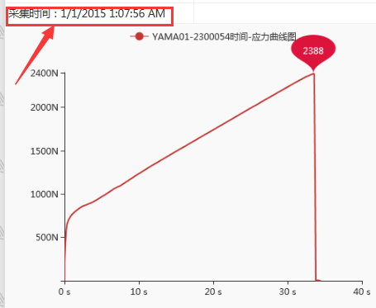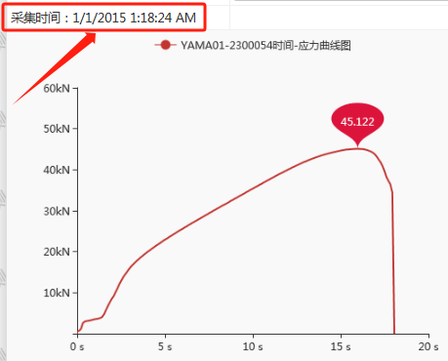

**样品编号YAMA01-2300055：**

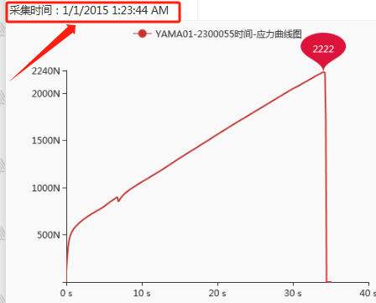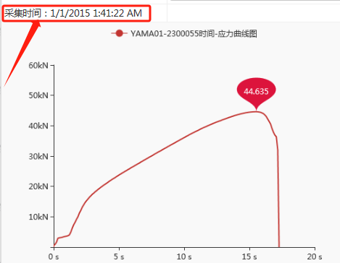

**样品编号YAMA01-2300056：**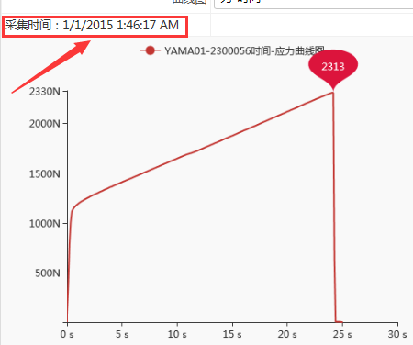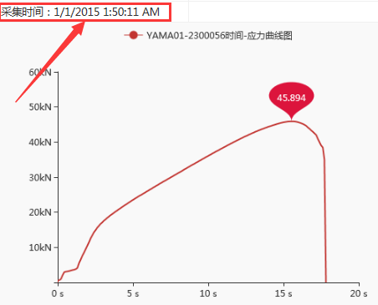

**样品编号YAMA01-2300057：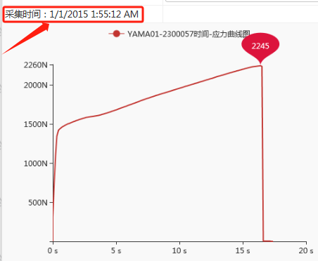**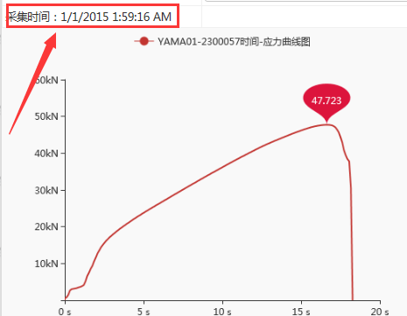

梧州市建筑设计院

2023年11月06日